Dzień dobry Dziewczynki Młodsze i Starsze!
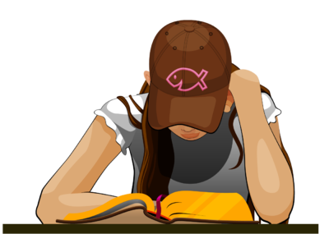

Dziś ostatni dzień zwrotu podręczników i lektur do biblioteki szkolnej!

To dobra okazja do tego, by przypomnieć Wam o tym jak powstaje książka…

Historia każdej książki zaczyna się od autora, a dokładnie od jego pomysłu. Autor pisze sam wszystkie teksty lub wybiera i dopasowuje do poszczególnych rozdziałów teksty innych autorów. Robi to rzecz jasna, za ich zgodą.

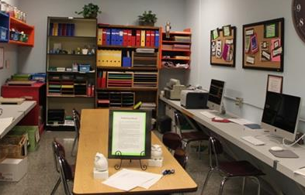
Książka w formie rękopisu, wydruku komputerowego lub zapisu dyktowanego trafia do wydawnictwa… Zapis elektroniczny znacznie skraca czas przygotowania książki do druku, a rękopisy i wydruki komputerowe muszą być wpisane do komputera.
Następnie redaktorzy biorą się za opracowanie wszystkich tekstów książki, ustalają z autorem niezbędne zmiany, wprowadzają różnorodne poprawki.

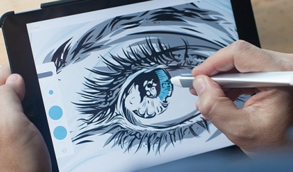
Zredagowane teksty dostaje ilustrator, który także, we współpracy z autorem, wykonuje ilustracje. Na tym etapie dobierane są także zdjęcia.

Gotowe teksty, rysunki i fotografie trafiają do grafika komputerowego, który pracuje nad zaprojektowaniem stron oraz okładki. Przygotowuje tzw. makietę. Z makiety wynika, jak będzie wyglądała strona i okładka, w których miejscach będą zdjęcia, ilustracje, teksty i tytuły rozdziałów. Grafik komputerowy „łamie” teksty, tzn. przekłada je na strony, dobierając odpowiednie wielkości i kształty czcionki. Skanuje i kopiuje do edytora ilustracje i zdjęcia, wkleja je w odpowiednie miejsca.
Przygotowana przez grafika książka trafia w ręce korektorów, którzy robią co najmniej trzy korekty, tzn. poprawiają w wydrukowanym egzemplarzu książki wszystkie zauważone błędy i pomyłki. Poprawki zostają wprowadzone przez grafika do komputera.
Poprawiona książka, z okładką, stroną tytułową, stroną redakcyjną i spisem treści, zostaje oddana do drukarni.
Najczęściej oddaje się ją w postaci przezroczystych klisz. Każda kolorowa strona zostaje zapisana na czterech takich kliszach. Klisze te służą do przygotowania czterech matryc w czterech podstawowych kolorach drukarskich: błękitnym, purpurowym, żółtym i czarnym. Połączenie dwóch lub więcej kolorów podstawowych pozwala na uzyskanie dowolnego koloru w druku. Drukarnia rozpoczyna próbne wydruki, które w redakcji jeszcze są dokładnie przeglądane i sprawdzane, czy aby nie wkradł się do książki jakiś błąd.

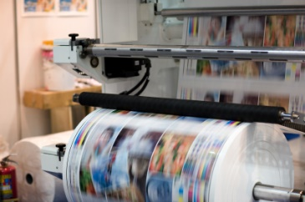
Książka zostaje wydrukowana na nowoczesnych maszynach w ustalonym nakładzie, tzn. w zamówionej przez wydawnictwo liczbie egzemplarzy. Cały nakład zostaje przewieziony do magazynów wydawnictwa, a następnie rozesłany do księgarń, hurtowni lub bezpośrednio do czytelników. Podręczniki trafiają do szkół, nauczycieli, uczniów i studentów.
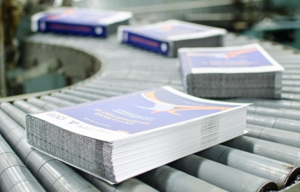

Zaplanowałyście już, co przeczytacie w wakacje???

„Dziecko, które czyta, stanie się dorosłym, który myśli”

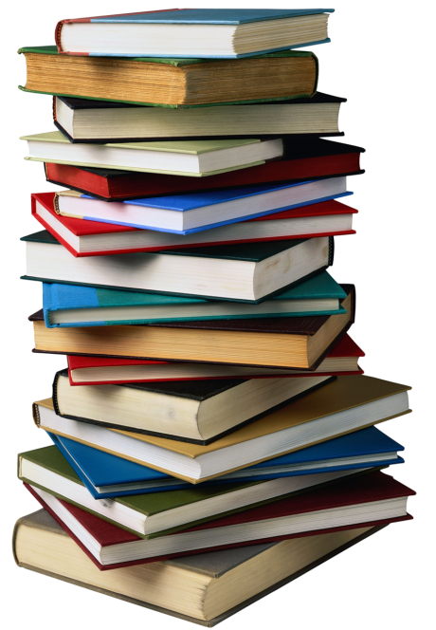
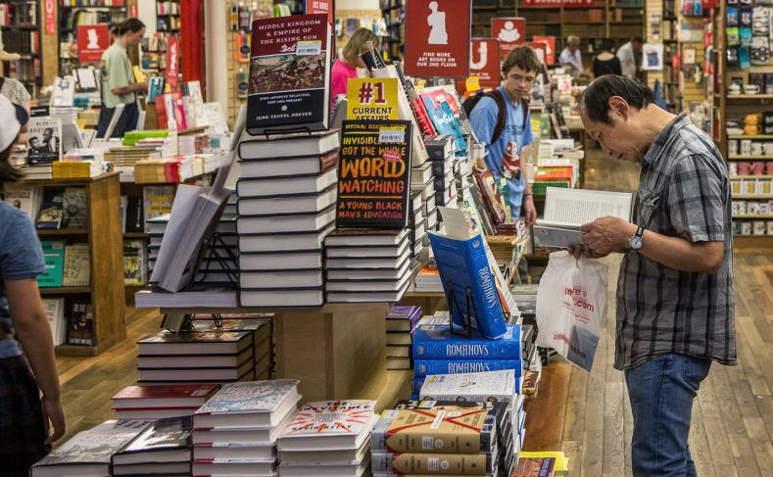

*Czekamy na Wasze oceny końcowe.
**Wspieramy Was i służymy pomocą.

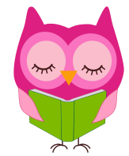
Czytelniczka Wincenty Faber

Kinga zjada wszystkie książki –
powiedziała nasza pani...
Czy zrozumieć trzeba przez to,
że je łyka z obrazkami?
Czy je zjada na śniadanie,
czy na obiad lub na deser?
Czy popija je kompotem,
czy je smaży albo piecze?
Czy się może po kolacji
rozchorować z przejedzenia?
Czy odwrotnie bywa chora,
gdy nic do czytania nie ma?
A podobno przy jedzeniu
Stale wzrasta jej apetyt...
Więc się pytam: Jak ocalić
przed tą Kingą biblioteki?
Kolosalny ów apetyt
zastanowić musi wszystkich.
Kto potrafi w jeden wieczór
Zjeść ocean i dwie wyspy?

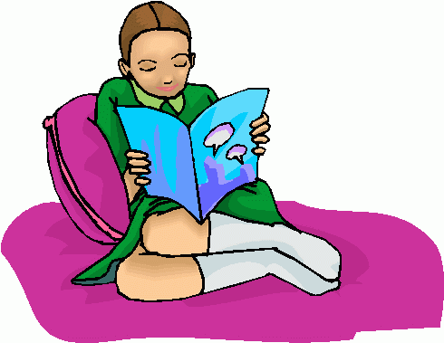
Kilku Indian i piratów
albo twierdzę razem z wojskiem,
a na deser w drugiej książce
połknąć prawie całą Polskę?
Na wycieczce plecak Kingi
taki wielki był jak góra!
Zapomniała o prowiancie,
pamiętała – o lekturach!
Czy ratować więc okładki,
spis rozdziałów, każdą stronę?
Nie. Podobno wszystkie książki
bardzo ,,lubią być zjedzone”.

